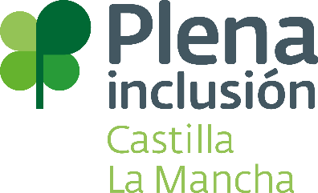
Programa de Apoyo al Envejecimiento Activo
Solicitud de participación en talleres formativos del programa
Información de contacto
Nombre de la entidad
Persona responsable
Teléfono
Correo electrónico Nº Aproximado de participantes por taller
Nº Personas de apoyo para la actividad
Acciones de formación e información para personas con discapacidad intelectual en proceso de envejecimiento y/o sus familiares
Marque las acciones de su interés:
Taller de Duelo
Taller de Planificación de Futuro
Taller de Envejecimiento de las personas con DID
Taller de Envejecimiento Activo
Indique en qué fechas podrían desarrollarse los talleres (septiembre - noviembre 2019):

Plazo entrega de solicitudes: hasta el 21 junio 2019
Para cualquier otra consulta puedes ponerte en contacto con la Federación y/o con la responsable del Programa de Apoyo al Envejecimiento Activo

¿Dónde enviarla?
Por correo electrónico a: mariaesteban@plenaincluscionclm.org
Maria Esteban Casado
Responsable Programa Apoyo al Envejecimiento Activo
Teléfono: 925215803
